ỨNG DỤNG CÔNG NGHỆ THÔNG TIN VÀ CHUYỂN ĐỔI SỐ

TRONG QUẢN LÝ SINH VIÊN
APPLICATION OF INFORMATION TECHNOLOGY AND DIGITAL TRANSFORMATION IN STUDENT MANAGEMENT

Keywords: |  | TÓM TẮT:
Information technology, digital transformation, student, administration, school |  | Bối cảnh: Để có thể hòa nhập và thành công trong bối cảnh cuộc công nghiệp cách mạng lần thứ 4, việc sử dụng công nghệ thông tin để đổi mới phương thức quản trị nhà trường theo hướng tinh gọn, hiệu quả, minh bạch; sử dụng dữ liệu, công nghệ số và trí tuệ nhân tạo làm nền tảng, công cụ quản trị chủ yếu của nhà trường. Đây đồng thời là cách tạo ra môi trường tích cực để ứng dụng công nghệ thông tin và chuyển đổi số trong dạy học, quản lý sinh viên. Những giải pháp ứng dụng công nghệ thông tin giúp nhà trường thực hiện định hướng và chiến lược phát triển bền vững theo xu hướng trường học thông minh, trường chất lượng cao.  Kết quả: Trong phương diện quản lý, ứng dụng tiến bộ mới về công nghệ thông tin vào hoạt động đào tạo và quản lý sinh viên tại trường học cho phép Lãnh đạo nhà trường bao quát được toàn bộ hoạt động này của trường một cách kịp thời, chính xác. Bên cạnh đó, giúp cho người quản lý sinh viên có thể nắm bắt đầy đủ, chi tiết, chính xác mọi thông tin cần thiết trong bất kỳ thời điểm nào với đối tượng được quản lý, tiết kiệm thời gian, nhân lực và vật lực, đồng thời giảm thiểu những phiền hà, góp phần nâng cao chất lượng giáo dục và đào tạo.  Bàn luận: Mục tiêu ứng dụng công nghệ thông tin nhằm phục vụ công tác quản lý, điều hành và công tác chuyên môn; từng bước hình thành môi trường Trường học thông minh.  ABSTRACT:  Context: To be able to integrate and succeed in the context of the 4th industrial revolution, the use of information technology to innovate the school administration method towards leanness, efficiency and transparency; using data, digital technology and artificial intelligence as the foundation and main management tool of the school. This is also a way to create a positive environment for the application of information technology and digital transformation in teaching and student management. Information technology application solutions to help schools implement orientations and strategies for sustainable development following the trend of smart schools and high-quality schools.  Result: In terms of management, the application of new advances in information technology in the training and management of students allows school leaders to cover this entire activity of the school in a timely manner, exact; In addition, helping the student manager can fully, accurately capture all necessary information at any time with the managed object, saving time, manpower and material resources. At the same time, minimizing troubles and contributing to improving the quality of education and training.  Discussion: Objectives of applying information technology to serve the management, administration and professional work; Step by step forming a Smart School environment.

1. Mở đầu
Trong xu hướng hoạt động toàn cầu hóa, việc tăng cường ứng dụng công nghệ thông tin trong quản trị nhà trường là rất cần thiết, nhằm nâng cao năng lực quản trị và hiệu quả hoạt động của các trường trong điều kiện mới, phục vụ sự nghiệp công nghiệp hoá, hiện đại hoá đất nước, phù hợp với yêu cầu của nền kinh tế thị trường hiện nay. Chuyển đổi số là quá trình thay đổi tổng thể và toàn diện của cá nhân, tổ chức về cách sống, cách làm việc dựa trên các công nghệ số. Đây là bước phát triển tiếp theo của tin học hóa, có được nhờ sự tiến bộ vượt bậc của những công nghệ mới mang tính đột phá và đúng nghĩa sẽ là sự tác động để con người thay đổi tư duy làm việc, vận hành bộ máy từ đó sẽ tìm cách để ứng dụng nó vào từng hoạt động cụ thể. Giáo dục là một trong những ngành chịu ảnh hưởng của chuyển đổi số và phải đối mặt với những thách thức khác nhau gây ra bởi những thay đổi nhanh chóng và đa dạng trong môi trường đầy biến động hiện nay. Các công nghệ kỹ thuật số đang trở thành một yếu tố thúc đẩy sự thay đổi trong giáo dục nghề nghiệp, tác động đến tất cả các lĩnh vực từ dạy và học đến các hoạt động liên quan đến nhà trường, giảng viên và sinh viên. Đứng trước bối cảnh xu hướng chuyển đổi số đang diễn ra mạnh mẽ trên thế giới nói chung và Việt Nam nói riêng, Trường Cao đẳng Lý Tự Trọng Thành phố Hồ Chí Minh đã nhanh chóng chuyển mình, biến thách thức thành cơ hội để phát triển, xác định chuyển đổi số là tất yếu và là con đường đi đến tương lai của giáo dục. Nhà trường với tư cách là trường cao đẳng chất lượng cao, đào tạo đa ngành, đa nghề đã từng bước đầu tư, phát triển các nền tảng hỗ trợ cho hoạt động chuyên môn, học thuật trong hệ thống như: thư viện số, hệ thống quản lý học vụ…
Công tác quản lý sinh viên có vai trò rất quan trọng để góp phần nâng cao chất lượng đào tạo và giáo dục toàn diện sinh viên, là nhiệm vụ cơ bản đầu tiên của các cơ sở giáo dục nghề nghiệp nhằm đáp ứng cung cấp nguồn nhân lực chất lượng cao phục vụ sự nghiệp công nghiệp hoá, hiện đại hoá đất nước. Với mục tiêu nâng cao năng lực quản lý, điều hành và đào tạo sinh viên tốt hơn, nhà trường chú trọng đầu tư trang thiết bị, phòng thí nghiệm về công nghệ thông tin, hỗ trợ phần mềm đào tạo, học tập, quản lý. Việc ứng dụng công nghệ thông tin trong công tác quản trị là xu thế tất yếu của nhà trường trong giai đoạn hiện nay, cụ thể: Ứng dụng công nghệ thông tin trong quản trị công tác tuyển sinh, quản trị hồ sơ cán bộ, giảng viên, sinh viên; quản trị chương trình đào tạo; học liệu; điểm học tập, rèn luyện của sinh viên.
2. Kết quả nghiên cứu
  - Sử dụng thẻ sinh viên đa năng
Với mục tiêu ứng dụng công nghệ thông tin vào hoạt động đào tạo và quản lý sinh viên, từng bước hình thành môi trường Trường học thông minh, hướng tới sự chuyên nghiệp, tạo điều kiện quản lý quá trình dạy học, quản lý sinh viên an toàn, chính xác, khách quan và công bằng, từ năm học 2021 – 2022, Trường Cao đẳng Lý Tự Trọng Thành phố Hồ Chí Minh phối hợp với ngân hàng Vietcombank triển khai mở thẻ đa năng có gắn chíp cho toàn thể sinh viên. Đây là giải pháp quản lý trường học dùng thẻ thông minh. Sinh viên chỉ dùng một thẻ thông minh duy nhất cho tất cả các ứng dụng, dịch vụ như: Thẻ Sinh viên (dùng để điểm danh sinh viên trong các giờ học); Thẻ Thư viện (ra vào thư viện và mượn sách); Thẻ thanh toán (gửi/rút tiền, đóng học phí)... Ngoài ra trên thẻ có thể mở rộng cho các ứng dụng khác như: thẻ xe buýt, thẻ giữ xe, thẻ mua sắm tại trường (mua sắm ở căn tin/quầy hàng/phòng internet/phòng in ấn, photocopy...).
Một số thuận lợi thông qua thẻ thông minh: Cho phép thực hiện các loại giao dịch một cách có hiệu quả theo một chuẩn mực, linh hoạt và an ninh mà trong đó con người ít can thiệp vào; Thực hiện việc kiểm tra và xác nhận chặt chẽ mà không phải dùng thêm các công cụ nào khác, chính vì vậy thẻ có thể thực hiện hệ thống dùng cho việc đăng nhập sử dụng các thiết bị kỹ thuật.
Với phương pháp điểm danh như hiện nay, đôi khi không đảm bảo độ chính xác cao. Việc sinh viên bỏ học, vắng, nghỉ học dài ngày chỉ được xác định khi đã diễn ra một thời gian dài. Số lượng sinh viên của trường ngày càng tăng, các phòng làm việc, phòng học, thực hành, trung tâm phân tán nhiều địa điểm ảnh hưởng đến công tác quản lý; thời gian học tập của sinh viên có quy luật phức tạp theo tính chất đặc thù của nhiệm vụ. Do đó giải pháp điểm danh bằng thẻ không tiếp xúc bằng công nghệ RFID (Radio Frequency Identification) là một công nghệ ứng dụng trường điện tử để có thể nhận dạng tự động và theo dõi các thẻ hỗ trợ được gắn vào đối tượng vật thể. Nói cách khác, RFID chính là một kỹ thuật nhận dạng sóng vô tuyến từ xa và cho phép đọc dữ liệu trên một con chip qua đường dẫn sóng vô tuyến trong khoảng cách phù hợp. Khi áp dụng công nghệ này sẽ hướng tới sự chuyên nghiệp trong cách quản lý, tạo điều kiện quản lý quá trình dạy học, quản lý sinh viên an toàn, chính xác, khách quan và công bằng, quản lý mọi hoạt động diễn ra dễ dàng, chính xác, nâng cao hiệu quả công tác đào tạo của Nhà trường. Các sự kiện vắng, bỏ giờ, bỏ tiết, truy xét địa điểm, vị trí... dễ dàng hiển thị trên hệ thống. Báo cáo chi tiết, tổng hợp chuyên cần của sinh viên và gửi thông báo trực tiếp cho bộ phận quản lý, cho phụ huynh.
  - Giải quyết thủ tục hành chính trực tuyến
Dịch vụ công trực tuyến là dịch vụ hành chính công và các dịch vụ khác của Nhà trường được cung cấp cho các đơn vị, cá nhân trên môi trường. Sinh viên có thể thực hiện các thủ tục hành chính mọi lúc mọi nơi kể cả vào những ngày nghỉ. Quy trình thủ tục đơn giản: Đăng nhập, tìm và điền vào biểu mẫu, gửi, chờ thẩm định và xử lý hồ sơ, hẹn ngày đến nhận. Lợi ích của việc áp dụng giải quyết các thủ tục hành chính trực tuyến giúp Nhà trường: Giảm thiểu được các áp lực công việc; Giải quyết được các công việc nhanh hơn, thuận tiện hơn và khoa học hơn; Tiết kiệm thời gian, chi phí và có thể thực hiện bất cứ lúc nào; Thực hiện loại dịch vụ này là công khai hóa, minh bạch hóa thủ tục hành chính, phòng ngừa được tiêu cực nội bộ, vì tất cả hồ sơ từ mức phí, số thứ tự... đều hiển thị trên màn hình máy tính nên không còn tình trạng sinh viên tranh thủ xếp hàng chờ đến lượt xin giấy xác nhận trong các giờ ra chơi; Văn minh công sở cũng thay đổi về chất; Dễ quản lý, thực hiện thống kê và báo cáo thuận lợi, quản lý hiệu quả công việc, tăng hiệu suất làm việc, giúp lãnh đạo giám sát và quản lý thông qua hệ thống.
Hiện nay, nhà trường đang xây dựng trang web với giao diện mới. Phòng Thanh tra Giáo dục – Công tác Sinh viên đã đăng tải các biểu mẫu, hồ sơ thủ tục và cách hướng dẫn thực hiện lên trang web, sinh viên có thể dễ dàng tra cứu, tải về sử dụng, tránh mất thời gian chờ đợi.
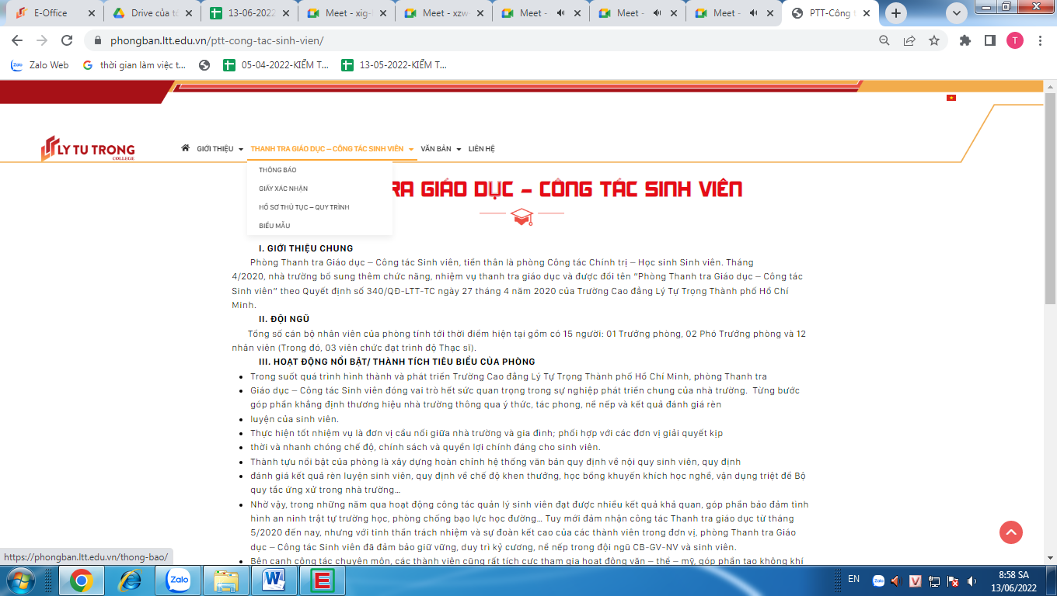
Hồ sơ, biểu mẫu đăng tải công khai trên web

Hình 1. Các thủ tục hành chính liên quan đến sinh viên được đăng tải trên trang web trường
  - Giải pháp số hóa lý lịch, thông tin sinh viên
Xây dựng không gian số trong công tác quản lý sinh viên là quá trình chuyển đổi các dạng dữ liệu truyền thống như các bản viết tay, bản in trên giấy, hình ảnh… với nhiều định dạng khác nhau thành dạng thông tin số; tạo nên những cơ sở dữ liệu mở, dễ dàng tìm kiếm, trao đổi và chia sẻ.
Hiện nay, nhà trường đang sử dụng phần mềm PMT-EMS, đây là giải pháp hữu hiệu giúp cho công tác quản lý đào tạo và quản lý sinh viên được chặt chẽ, hệ thống. Dữ liệu về thông tin sinh viên được lưu trữ ngay từ bước đăng ký tuyển sinh trực tiếp hoặc trực tuyến.
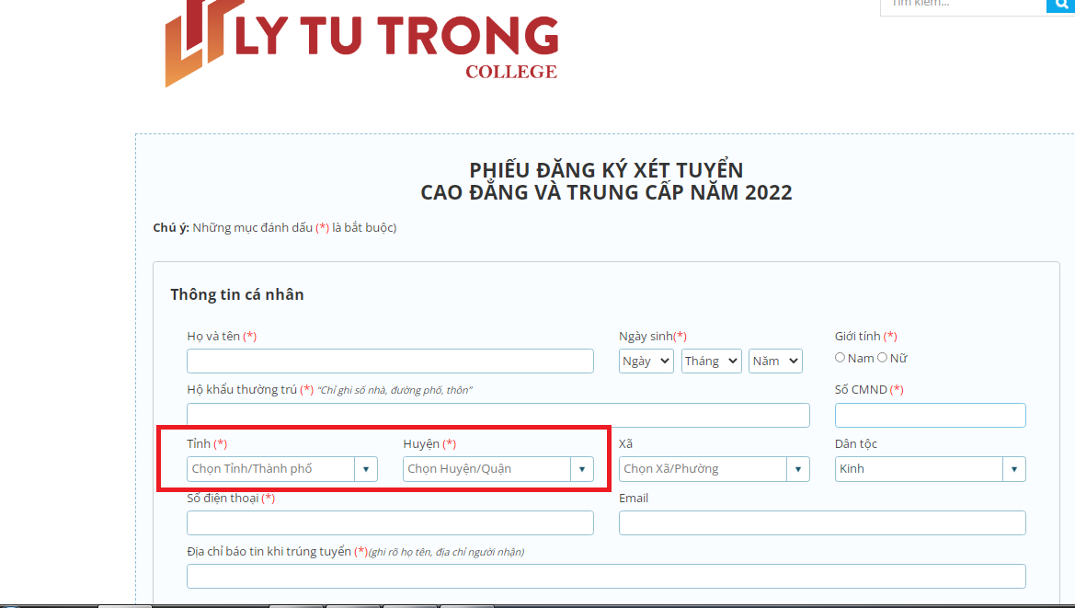
Hình 2. Phiếu đăng ký xét tuyển trực tuyến trên trang web trường

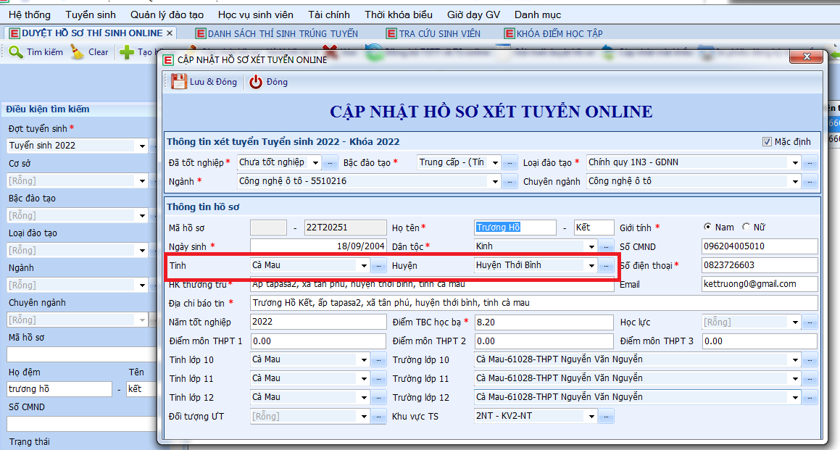
Hình 3. Thông tin thí sinh kê khai trực tuyến được liên kết đến phần mềm PMT-EMS

Dữ liệu thí sinh khai khi đăng ký xét tuyển trực tuyến sẽ được đưa vào phần mềm PMT-EMS đầy đủ và đúng nội dung khi thí sinh trở thành sinh viên của nhà trường tại màn hình TRA CỨU SINH VIÊN (Họ và tên; Ngày tháng năm sinh; Dân tộc; CMND; Hộ khẩu tỉnh; Hộ khẩu huyện; HK thường trú; Số điện thoại; Địa chỉ hiện tại; Bậc đào tạo; Hệ đào tạo; Ngành đăng ký; Tỉnh Trường THCS, THPT; Quận Trường THCS, THPT; Tên trường THCS, THPT; Khu vực; Đối tượng). Nhà trường sẽ cấp cho mỗi sinh viên một tài khoản để sử dụng tra cứu thông tin lịch học, lịch thi, công nợ… trong đó có mục “Thông tin sinh viên”. Khi sinh viên khai Sơ yếu lý lịch và đề xuất phòng Thanh tra Giáo dục – Công tác Sinh viên duyệt. Phòng Thanh tra Giáo dục – Công tác Sinh viên sẽ rà soát thông tin đề xuất của sinh viên và khi chọn lệnh “Duyệt” thì tất cả dữ liệu sơ yếu lý lịch sẽ được cập nhật vào màn hình “Hồ sơ sinh viên” trên phần mềm PMT-EMS.
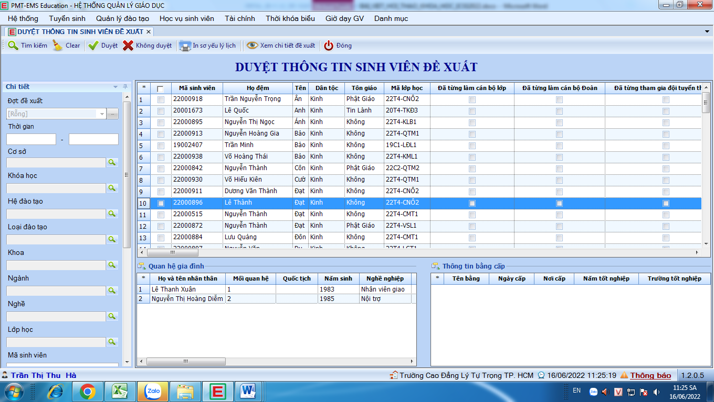
Hình 4. Màn hình duyệt thông tin sinh viên đề xuất
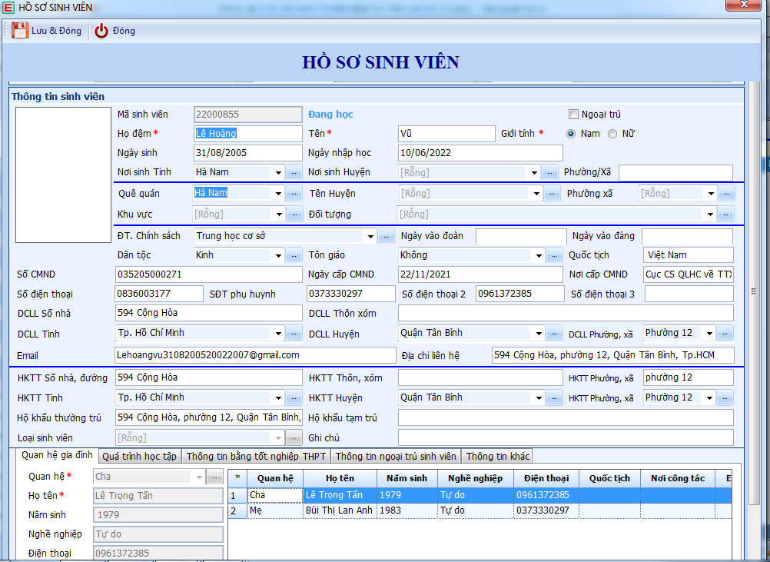
Hình 2. Màn hình hồ sơ sinh viên
Dữ liệu trong hệ thống được chuyển hóa và lưu trữ, có thể điều chỉnh và bổ sung trong quá trình sử dụng. Tất cả các đơn vị có liên quan có thể khai thác nguồn dữ liệu để tra cứu, phục vụ công tác chuyên môn.
  - Hệ thống cổng thông tin sinh viên
Sinh viên đang theo học tại trường được cấp một tài khoản riêng để sử dụng trang thông tin cá nhân. Tất cả số liệu, thông tin trên trang cá nhân đã được kết nối, liên kết từ nhiều phần mềm quản lý đào tạo PMT-EMS của nhà trường nên số liệu chính xác. Sinh viên chỉ cần sử dụng thiết bị thông minh có kết nối mạng để truy cập vào trang web mọi lúc mọi nơi dễ dàng tra cứu lịch học, lịch thi, công nợ, kết quả học tập, kết quả rèn luyện, tiến độ học tập, các kế hoạch, thông báo của trường, của lớp, của Đoàn – Hội,… nhờ đó mỗi sinh viên lập cho mình lịch cá nhân, kế hoạch riêng đảm bảo bố trí thời gian học tập, rèn luyện, nghiên cứu một cách khoa học, đạt hiệu quả cao.

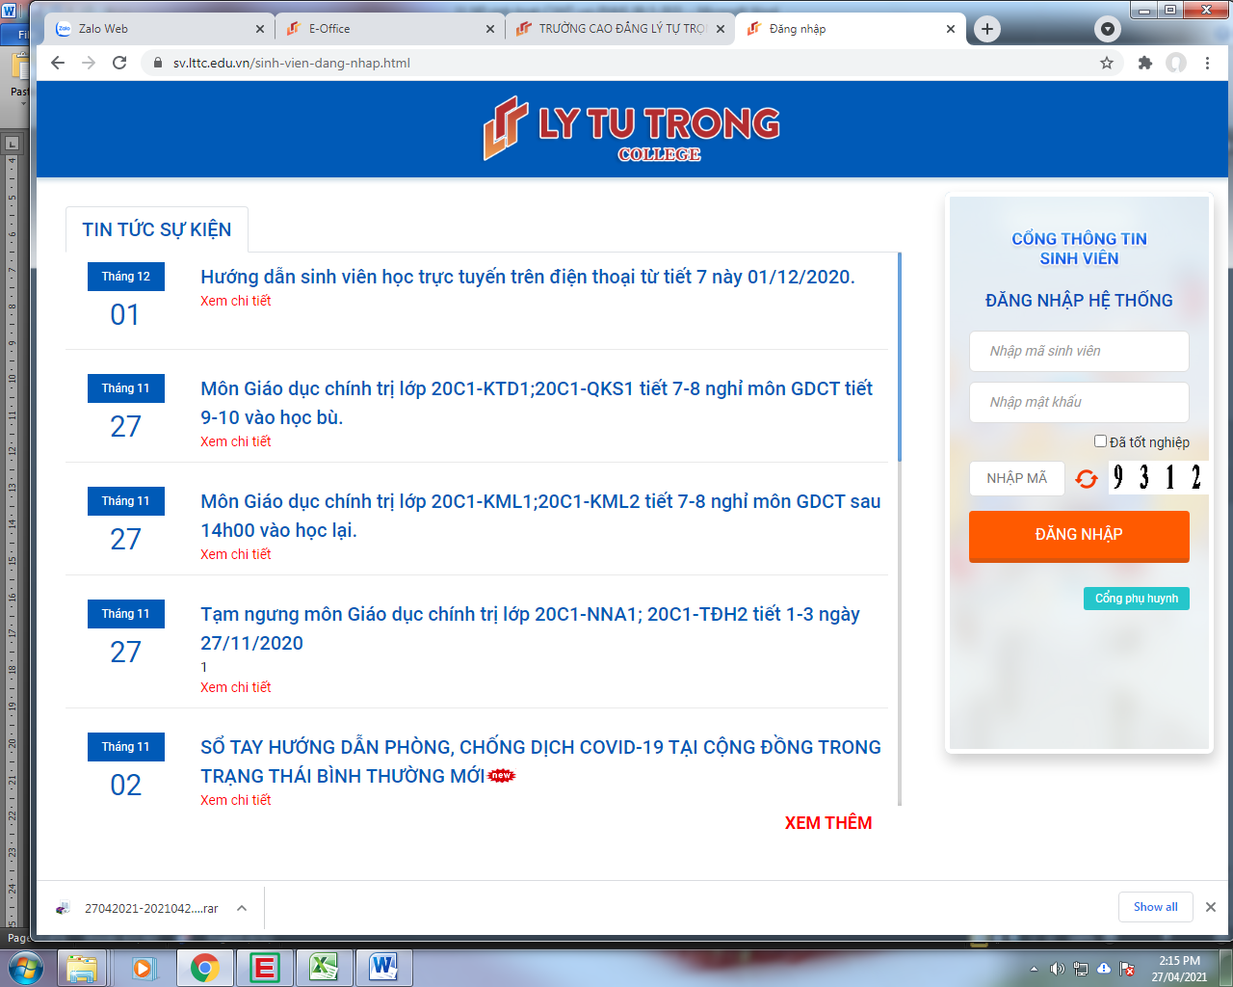
Hình 2. Sinh viên đăng nhập vào trang cá nhân sv.lttc.edu.vn
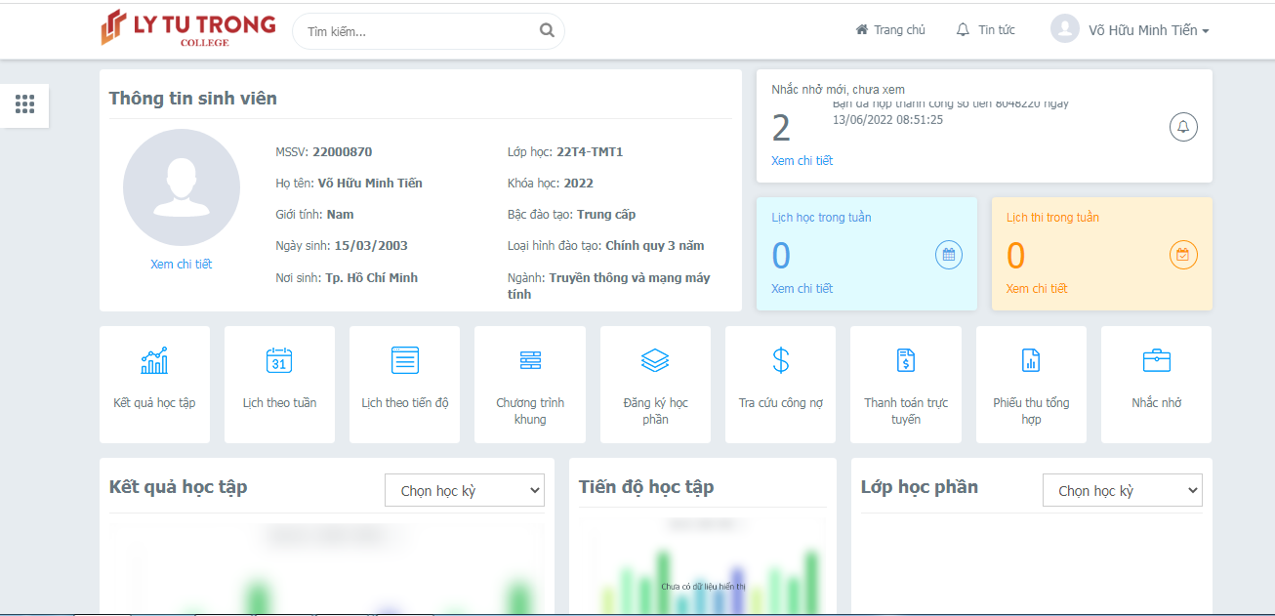
Hình 3. Trang thông tin sinh viên của Trường

Tại trang thông tin sinh viên, click vào mục cần xem như: thông tin sinh viên, lịch học trong tuần, lịch thi trong tuần, kết quả học tập, học phí, đánh giá rèn luyện, thông tin điểm danh…
Cổng thông tin sinh viên là một kênh truyền thông tương tác giữa nhà trường và sinh viên, đẩy mạnh hiệu quả công tác quản lý đào tạo và các phong trào, hoạt động đoàn thể. Giảng viên và sinh viên trao đổi thông tin, chia sẻ tài liệu, quản lý lịch học/đào tạo tiện lợi và dễ dàng hơn:
- Không bao giờ bỏ lỡ bất kỳ thông báo nào từ phía trường, lớp học và bạn bè mình; Kênh thông tin chính thống dễ dàng quản lý và tiếp cận toàn trường;
- Tra cứu chương trình học, đăng ký học phần;
- Tra cứu điểm: Tra cứu và theo dõi điểm học tập mọi lúc mọi nơi;
- Thời khóa biểu: Tra cứu lịch học, lịch thi; tạo thông báo thay đổi lịch học nhanh chóng đến toàn thành viên cùng lịch học;
- Trao đổi: Giao tiếp nhanh và trực tiếp với giảng viên, nhà trường và sinh viên;
- Hội nhóm: Chia sẻ đam mê, kinh nghiệm học tập;
- Đăng ký phòng ở tại ký túc xá: Dễ dàng, nhanh chóng.
  - Hệ thống cổng phụ huynh
Hiện nay phụ huynh muốn biết thông tin về sinh viên có thể sử dụng các hình thức sau: Gọi điện thoại liên lạc với cố vấn học tập, phòng Thanh tra Giáo dục – Công tác Sinh viên, phòng Tuyển sinh – Đào tạo, nhưng hình thức liên lạc qua điện thoại gặp nhiều khó khăn; Vào trang cá nhân của sinh viên (không thể dùng lâu dài vì sinh viên thường thay đổi mật khẩu); Đến trường để nắm thông tin, nhưng đối với phụ huynh ở xa không có điều kiện đến trường; Vào trang web trường thì thông tin cá nhân sinh viên cũng không thể biết. Vì vậy, cổng thông tin dành cho phụ huynh, sử dụng mã sinh viên để phụ huynh dễ dàng:
- Nắm bắt chương trình và kế hoạch đào tạo của nhà trường;
- Tra cứu kết quả học tập, chuyên cần, các hoạt động ngoại khóa... qua ứng dụng trên các thiết bị thông minh;
- Giữ mối liên hệ giữa gia đình với nhà trường thông qua hình thức trao đổi trực tuyến với Nhà trường, cố vấn học tập, giảng viên bộ môn, cán bộ, nhân viên, giúp gắn kết và thúc đẩy sự hợp tác trong việc quản lý việc học tập và tác phong, đạo đức của sinh viên trong trường học và tại gia đình;
- Nhận được thông báo nhận xét, đánh giá về học tập cũng như xếp loại rèn luyện của cố vấn học tập. Quản lý được tình hình học tập, rèn luyện của sinh viên ở bất kỳ nơi đâu, bất kỳ thời gian nào;
- Tham gia các hoạt động khảo sát trực tuyến.
Tại cổng phụ huynh đăng nhập vào hệ thống với các thông tin như: Mã số sinh viên (vd: 19003045) mật khẩu: 1111 nhập mã bảo vệ có sẵn trên màn hình (thay đổi sau mỗi lần đăng nhập) đăng nhập

Hình 4. Cổng phụ huynh trên trang web trường
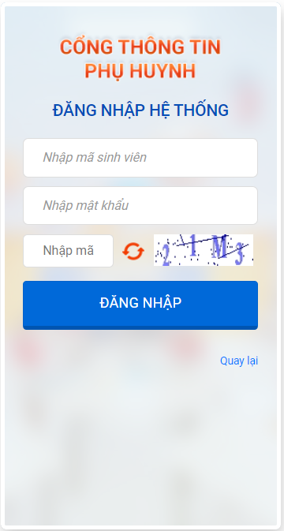
Nhập mã có sẵn trên màn hình
Mật khẩu: 1111
Nhập mã sinh viên
Hình 5. Hướng dẫn cách đăng nhập vào cổng phụ huynh trên trang web trường
  - Đánh giá kết quả rèn luyện sinh viên trực tuyến
Đánh giá kết quả rèn luyện căn cứ vào Thông tư số 17/2017/TT-BLĐTB-XH ngày 30 tháng 6 năm 2017 của Bộ Lao động - Thương binh và Xã hội ban hành Quy chế công tác học sinh, sinh viên trong trường Trung cấp, trường Cao đẳng. Sinh viên phải thực hiện công việc xét điểm rèn luyện của mình ở mỗi học kỳ, công việc này cũng là công việc mà cố vấn học tập và Hội đồng đánh giá của nhà trường cũng đều thực hiện. Tuy nhiên, hiện tại những công việc này vẫn còn thực hiện theo quy trình thủ công. Điều này làm tốn khá nhiều thời gian của sinh viên, chi phí in ấn cũng như công sức của cố vấn học tập và Hội đồng. Đồng thời cũng gây khó khăn trong việc lưu trữ và quản lý điểm rèn luyện sau này.
Đánh giá kết quả rèn luyện sinh viên trực tuyến được xem là bước đột phá mới trong việc ứng dụng tiện ích công nghệ thông tin, giúp tất cả sinh viên có thể tham gia đánh giá kết quả rèn luyện tại bất kỳ nơi đâu trong thời gian quy định, đồng thời giúp sinh viên, đội ngũ cố vấn học tập, phòng Thanh tra Giáo dục - Công tác Sinh viên và các đơn vị liên quan thực hiện tốt nội dung đánh giá kết quả rèn luyện một cách công khai, minh bạch, hiệu quả, đặc biệt là đảm bảo thời gian, tiết kiệm chi phí, thuận lợi trong quản lý. Đối với sinh viên, kết quả rèn luyện được ghi trong bảng điểm học tập khi tốt nghiệp ra trường, đồng thời là tiêu chí hàng đầu trong việc xét khen thưởng, học bổng, xin việc làm, cụ thể:
- Nâng cấp phần mềm đào tạo PMT-EMS: thêm module Đoàn – Hội (các chương trình hoạt động của Đoàn – Hội trong năm học, sinh viên đăng ký; Khi sinh viên tham gia các hoạt động có thể sử dụng thẻ sinh viên để điểm danh và quản lý sinh viên nhập điểm các hoạt động liên quan;
- Tích hợp với phần mềm điểm danh, cho kết quả chuyên cần, phần mềm quản lý đào tạo PMT-EMS cho kết quả học tập, khen thưởng, kỷ luật;
- Chấm điểm rèn luyện trực tuyến: Sinh viên vào trang cá nhân thực hiện tự đánh giá; các minh chứng được liên kết với điểm học tập trên phần mềm, tham gia các hoạt động đoàn hội được kết nối với trang thông tin đoàn hội, các hoạt động khác của sinh viên liên quan đến phòng Thanh tra Giáo dục – Công tác Sinh viên; phần mềm sẽ tự động cộng điểm và cho kết quả sau khi lưu (có thời gian để chỉnh sửa), cố vấn học tập kiểm tra và chỉnh sửa, công đoạn cuối là phòng Thanh tra Giáo dục – Công tác Sinh viên kiểm tra chốt dữ liệu (sinh viên không thể sửa điểm).
Toàn bộ quy trình sẽ chấm tự động và cho kết quả rèn luyện, sinh viên kiểm tra điểm của mình nếu có thiếu sót báo cho phòng Thanh tra Giáo dục – Công tác Sinh viên để chỉnh sửa.
Quản lý điểm rèn luyện của sinh viên: Được chuyển vào mục điểm rèn luyện học kỳ và thực hiện lưu trữ trên phần mềm PMT-EMS như hiện nay.
Với ý nghĩa góp phần tích cực nâng cao ý thức trách nhiệm và định hướng cho sinh viên trong học tập, rèn luyện, từ đó, đào tạo nên những lớp công dân phát triển toàn diện, hội đủ đạo đức, tri thức, sức khỏe, thẩm mỹ cũng như kỹ năng nghề nghiệp đáp ứng đúng, đủ các yêu cầu của nền kinh tế tri thức, nội dung đánh giá kết quả rèn luyện sinh viên chính là hoạt động không thể thiếu đối với cộng đồng sinh viên trong suốt quá trình học tập tại trường. Theo đó, việc triển khai đánh giá rèn luyện trực tuyến là hoạt động thể hiện sự quan tâm đến sinh viên của Nhà trường trong việc duy trì và nâng cao chất lượng giáo dục, đào tạo toàn diện.
3. Kết luận
Trường Cao đẳng Lý Tự Trọng Thành phố Hồ Chí Minh định hướng đến năm 2030 đảm bảo đủ điều kiện để được công nhận đạt chuẩn cơ sở giáo dục nghề nghiệp khu vực ASEAN và quốc tế, cung cấp cho thị trường lao động nguồn nhân lực có chất lượng vượt trội. Với thông điệp truyền thông “Rèn đức luyện tài, mở rộng tương lai”, mỗi thành viên trong Trường Cao đẳng Lý Tự Trọng Thành phố Hồ Chí Minh, từ cán bộ quản lý, giảng viên, nhân viên đến sinh viên được tạo cơ hội để phát triển nhân cách toàn diện về tri thức, kỹ năng và các phẩm chất cần thiết cho cuộc sống trong thế giới hiện đại. Các yếu tố này được mọi thành viên trong nhà trường chung sức xây dựng. Tăng cường khả năng ứng dụng công nghệ thông tin trong quản trị nhà trường, góp phần nâng cao năng lực cạnh tranh và uy tín của trường trên thị trường giáo dục trong nước và quốc tế. Dựa trên việc ứng dụng công nghệ thông tin đã giúp cho công tác quản lý sinh viên của nhà trường chặt chẽ hơn, thuận tiện cho việc truy xuất, xử lý thông tin, giúp công việc được giải quyết nhanh chóng. Thêm nữa là tạo sự kết nối dễ dàng giữa nhà trường với phụ huynh và các bộ phận khác trong việc giáo dục sinh viên tốt hơn.
Ứng dụng công nghệ thông tin sẽ giúp đơn giản hóa, tiết kiệm thời gian, công sức và hỗ trợ tối đa hoạt động quản lý điều hành nhà trường, quản lý nhân sự, chuyên môn, xếp thời khoá biểu… Ứng dụng công nghệ thông tin giúp việc quản trị dữ liệu và khai thác, phân tích dữ liệu được thuận tiện, chính xác. Từ những kết quả đó góp phần giúp cán bộ quản lý đưa ra những quyết định chính xác trong quản trị, điều hành nhà trường.

Tài liệu tham khảo
1. Anealka Aziz Hussin (2020). Education 4.0 Made Simple: Ideas For Teaching. International Journal of Education & Literacy Studies, volume 6, issue 3.
2. Dorleta Ibarra, Jaione Ganzarain, Juan Ignacio Igartua (2017). Business model innovation through Industry 4.0: A review. 11th International Conference Interdisciplinarity in Engineering.
3. Delipiter Lase. Education and Industrial Revolution 4.0. STT Banua Niha Keriso Protestan Sundermann Nias.
4. TS.Nguyễn Quang Hòe (2016). Vai trò của trường đại học trong rèn luyện năng lực sáng tạo cho học sinh ở trường phổ thông. Tạp chí thông tin khoa học và công nghệ Quảng Bình, số 4/2016, 45-49.
5. Nguyễn Đắc Hưng (2018), Cuộc CMCN lần thứ tư và vấn đề đặt ra với Việt Nam. Nhà xuất bản Quân đội Nhân dân.
6. Thủ tướng Chính phủ (2020). Ban hành Chương trình hành động của Chính phủ thực hiện Nghị quyết số 52-NQ/TW ngày 27 tháng 9 năm 2019 của Bộ Chính trị về một số chủ trương, chính sách chủ động tham gia cuộc Cách mạng công nghiệp lần thứ tư. Nghị quyết số 50/NQ-CP ngày 17 tháng 4 năm 2020.
7. Thủ tướng Chính phủ (2020). Quyết định phê duyệt “Chương trình chuyển đổi số đến năm 2025, đính hướng đến năm 2030”. Quyết định số 749/QĐ-TTg ngày 03 tháng 6 năm 2020.

